罗湖外语初中学校
初二数学学业水平评估试卷（第3周）
班级： 姓名：
11．的算术平方根是（ ）
A．4 B．2 C．±4 D．±2
12．若a，b为实数，且|a+1|+＝0，则（ab）²⁰²³的值是（ ）
A．1 B．﹣1 C．2023 D．﹣2023
13．下列说法中，错误的是（ ）
A．1的平方根是1
B．0的平方根和立方根都是0
C．﹣1的立方根是﹣1
D．负数没有平方根
14．的平方根是（ ）
A． B．± C．2 D．±2
15．下列说法正确的是（ ）
A．1的平方根是1
B．的算术平方根是3
C．（﹣6）²没有平方根
D．在数轴上不存在表示的点
16．如图，数轴上，AB＝AC，A、B两点对应的实数分别是和﹣1，则点C所对应的实数是（ ）
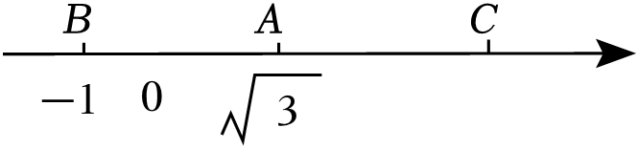
A． B． C． D．
17．如图所示，在数轴上点A所表示的数为a，则a的值为（ ）
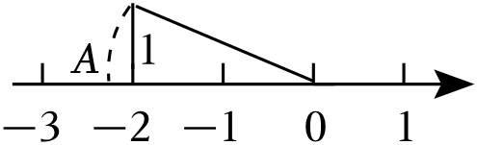
A． B． C． D．
18．△ABC的三条边分别为a，b，c，下列条件不能判断△ABC是直角三角形的是（ ）
A．b²＝（a+c）（a﹣c） B．∠A＝∠B+∠C
C．∠A：∠B：∠C＝3：4：5 D．a＝6，b＝8，c＝10
19．如图，△ABC的顶点A，B，C在边长为1的正方形网格的格点上，BD⊥AC于点D，则BD的长为（ ）
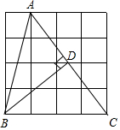
A． B． C． D．
20．已知，如图长方形ABCD中，AB＝3cm，AD＝9cm，将此长方形折叠，使点B与点D重合，折痕为EF，则△ABE的面积为（ ）
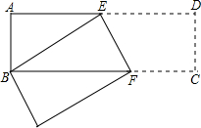
A．3cm² B．4cm² C．6cm² D．12cm²

